SETE di PAROLA
dal 28 dicembre 2014
al 3 gennaio 2015
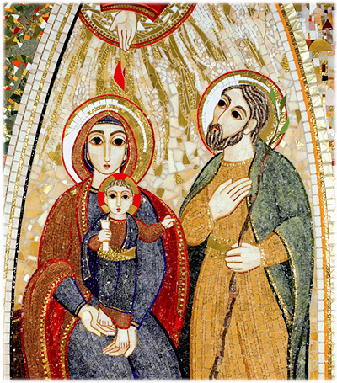

VANGELO DEL GIORNO
COMMENTO
PREGHIERA
IMPEGNO

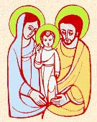
Domenica, 28 dicembre 2014
Santa Famiglia di Gesú, Maria e Giuseppe
Festa
Liturgia della Parola
Gen 15,1-6; 21,1-3; Sal 104; Eb 11,8.11-12.17-19; Lc 2,22-40
La Parola di Dio
…è ascoltata
Quando furono compiuti i giorni della loro purificazione rituale, secondo la legge di Mosè, [Maria e Giuseppe] portarono il bambino [Gesù] a Gerusalemme per presentarlo al Signore – come è scritto nella legge del Signore: «Ogni maschio primogenito sarà sacro al Signore» – e per offrire in sacrificio una coppia di tortore o due giovani colombi, come prescrive la legge del Signore. Ora a Gerusalemme c’era un uomo di nome Simeone, uomo giusto e pio, che aspettava la consolazione d’Israele, e lo Spirito Santo era su di lui. Lo Spirito Santo gli aveva preannunciato che non avrebbe visto la morte senza prima aver veduto il Cristo del Signore. Mosso dallo Spirito, si recò al tempio e, mentre i genitori vi portavano il bambino Gesù per fare ciò che la Legge prescriveva a suo riguardo, anch’egli lo accolse tra le braccia e benedisse Dio, dicendo:
«Ora puoi lasciare, o Signore, che il tuo servo
vada in pace, secondo la tua parola,
perché i miei occhi hanno visto la tua salvezza,
preparata da te davanti a tutti i popoli:
luce per rivelarti alle genti
e gloria del tuo popolo, Israele».
Il padre e la madre di Gesù si stupivano delle cose che si dicevano di lui. Simeone li benedisse e a Maria, sua madre, disse: «Ecco, egli è qui per la caduta e la risurrezione di molti in Israele e come segno di contraddizione – e anche a te una spada trafiggerà l’anima –, affinché siano svelati i pensieri di molti cuori».
C’era anche una profetessa, Anna, figlia di Fanuèle, della tribù di Aser. Era molto avanzata in età, aveva vissuto con il marito sette anni dopo il suo matrimonio, era poi rimasta vedova e ora aveva ottantaquattro anni. Non si allontanava mai dal tempio, servendo Dio notte e giorno con digiuni e preghiere. Sopraggiunta in quel momento, si mise anche lei a lodare Dio e parlava del bambino a quanti aspettavano la redenzione di Gerusalemme. Quando ebbero adempiuto ogni cosa secondo la legge del Signore, fecero ritorno in Galilea, alla loro città di Nàzaret. Il bambino cresceva e si fortificava, pieno di sapienza, e la grazia di Dio era su di lui.

…è meditata

La vicinanza del Natale accende su questo mistero una grande luce. L’incarnazione del Figlio di Dio apre un nuovo inizio nella storia universale dell’uomo e della donna. E questo nuovo inizio accade in seno ad una famiglia, a Nazareth. Gesù nacque in una famiglia. Lui poteva venire spettacolarmente, o come un guerriero, un imperatore… No, no: viene come un figlio di famiglia, in una famiglia. Questo è importante: guardare nel presepio questa scena tanto bella.
Dio ha scelto di nascere in una famiglia umana, che ha formato Lui stesso. L’ha formata in uno sperduto villaggio della periferia dell’Impero Romano. Non a Roma, che era la capitale dell’Impero, non in una grande città, ma in una periferia quasi invisibile, anzi, piuttosto malfamata. La famiglia più strana della storia dell'umanità ci viene proposta, oggi, come modello per le nostre famiglie concrete. È un richiamo forte alla dimensione verticale della relazione famigliare... Siamo - ahimè - abituati a considerare il tempo diviso in feriale e festivo. Altro è lo scorrere ripetitivo e noioso dei giorni, altro è l'evento cui ci prepariamo con gioia intensa; altra la fatica del lavoro altra l'ebbrezza delle ferie estive. Nazareth ci insegna che Dio viene ad abitare in casa, che nella quotidianità e nella ripetitività dei gesti possiamo realizzare il Regno. La straordinaria novità del cristianesimo è - appunto! - la sua assoluta ordinarietà. Ciascuna famiglia cristiana – come fecero Maria e Giuseppe – può anzitutto accogliere Gesù, ascoltarlo, parlare con Lui, custodirlo, proteggerlo, crescere con Lui; e così migliorare il mondo. Facciamo spazio nel nostro cuore e nelle nostre giornate al Signore. Così fecero anche Maria e Giuseppe, e non fu facile: quante difficoltà dovettero superare! Non era una famiglia finta, non era una famiglia irreale. La famiglia di Nazareth ci impegna a riscoprire la vocazione e la missione della famiglia, di ogni famiglia. E, come accadde in quei trent’anni a Nazareth, così può accadere anche per noi: far diventare normale l’amore e non l’odio, far diventare comune l’aiuto vicendevole, non l’indifferenza o l’inimicizia.
-------------------------------------------

L'imitazione di Nazaret non è piccola cosa. Quando penso che una porta, un muro può dividere una famiglia santa come quella di Gesù da quella di un vicino che, pur vivendo con lo stesso ritmo, la stessa fatica, la stessa giornata, ne è agli antipodi come tristezza, odio, impurità, cupidigia, e a volte disperazione, mi convinco della immensa ricchezza interiore portata dal messaggio evangelico. Le stesse azioni, compiute sotto la luce di Dio, trasformano radicalmente la vita di un uomo, d'una famiglia, d'una società. Gesù a Nazaret ci ha insegnato a vivere da santi tutte le ore del giorno.
"Se quando s'immerge la mano nel catino dell'acqua, se quando si attizza il fuoco col soffietto, se quando si allineano interminabili colonne di numeri al proprio tavolo da contabile, se quando, scottati dal sole, si è immersi nella melma della risaia, se quando si è in piedi davanti alla fornace del fonditore, non si realizza la stessa vita religiosa proprio come se si fosse in preghiera in un monastero, il mondo non sarà mai salvo".

…è pregata
Padre dei Cieli, ci hai dato un modello di vita nella Sacra famiglia di Nazareth.
Aiutaci, Padre d'amore, a fare della nostra famiglia un'altra Nazareth,
dove regnano l'amore, la pace e la gioia. Che possa essere profondamente contemplativa, insensatamente 'eucaristica' e vibrante di gioia. Aiutaci a stare insieme nella gioia e nel dolore, grazie alla preghiera in famiglia. Insegnaci a vedere Gesù nei membri della nostra famiglia, soprattutto se vestiti di sofferenza. Che il Cuore eucaristico di Gesù renda i nostri cuori mansueti e umili come il Suo. Aiutaci a svolgere santamente i nostri doveri familiari. Che possiamo amarci come Dio ama ciascuno di noi, sempre, ogni giorno, e saperci perdonare i difetti come Tu perdoni i nostri peccati.

…mi impegna
C’è bisogno della famiglia di Dio in un mondo che giustifica l’inimicizia, che ha paura dell’altro, che riduce la speranza ad ingenuità, un mondo indurito reso disumano dal calcolo e dal profitto! C’è bisogno della famiglia di Dio, dove i fratelli siano tali ed amici di tutti. C’è bisogno di una famiglia libera dalla tentazione del "mio"; una famiglia che non sia un albergo, freddo, casuale, ma luogo sensibile, pieno di affetto, di ricordo, di amore, di affabilità. C’è bisogno di fare crescere Gesù nel cuore e nella vita degli uomini, nella vita nascosta di Nazareth. Ne ha bisogno la casa comune del mondo, perché tutti si scoprano fratelli.

Lunedì, 29 dicembre 2014
Liturgia della Parola
1Gv 2,12-17; Sal 95; Lc 2,22-35
La Parola di Dio
…è ascoltata
Quando furono compiuti i giorni della loro purificazione rituale, secondo la legge di Mosè, [Maria e Giuseppe] portarono il bambino [Gesù] a Gerusalemme per presentarlo al Signore – come è scritto nella legge del Signore: «Ogni maschio primogenito sarà sacro al Signore» – e per offrire in sacrificio una coppia di tortore o due giovani colombi, come prescrive la legge del Signore. Ora a Gerusalemme c’era un uomo di nome Simeone, uomo giusto e pio, che aspettava la consolazione d’Israele, e lo Spirito Santo era su di lui. Lo Spirito Santo gli aveva preannunciato che non avrebbe visto la morte senza prima aver veduto il Cristo del Signore. Mosso dallo Spirito, si recò al tempio e, mentre i genitori vi portavano il bambino Gesù per fare ciò che la Legge prescriveva a suo riguardo, anch’egli lo accolse tra le braccia e benedisse Dio, dicendo:
«Ora puoi lasciare, o Signore, che il tuo servo vada in pace, secondo la tua parola,
perché i miei occhi hanno visto la tua salvezza, preparata da te davanti a tutti i popoli:
luce per rivelarti alle genti e gloria del tuo popolo, Israele». Il padre e la madre di Gesù si stupivano delle cose che si dicevano di lui. Simeone li benedisse e a Maria, sua madre, disse: «Ecco, egli è qui per la caduta e la risurrezione di molti in Israele e come segno di contraddizione – e anche a te una spada trafiggerà l’anima -, affinché siano svelati i pensieri di molti cuori».

…è meditata

Simeone aspetta da troppo tempo. Come alcuni anziani che conosco, la vita gli ha riservato troppe delusioni per trovare in sé ancora l'entusiasmo. O anche solo la speranza. Attende la salvezza, ma ormai sa che non la vedrà. Glielo dicono i folti capelli bianchi e i dolori alle ossa che ogni mattino si alzano prima di lui. Ha visto costruire il tempio, ha dato tutto il suo tempo per organizzare, per lustrare, per pregare con fedeltà e cantare le meraviglie del Dio di Israele. Ha visto gli splendori dei riti, la solennità della liturgia. Ma la salvezza non l'ha vista. Finché una mattina, salito al tempio più per abitudine che per convinzione, vede una giovane coppia spaesata che chiede informazioni per fare circoncidere il proprio figlio primogenito. E vede. Altri guardano, lui solo vede. Vede una ragazzina inesperta che stringe a sé un neonato di otto giorni. Vede un giovane del Nord spaesato che cerca di rassicurarla. E vede. Si avvicina e prende il bambino, lo innalza al cielo, nello stupore imbarazzato dei genitori. Restituisce il bimbo alla mamma, le stringe il polso con tenerezza, dice parole taglienti come una spada, ma sorride e la benedice. Ecco, ha visto. Sono passati tre minuti, la sua vita si è compiuta. Tre minuti per illuminare ottant'anni di vita. Tre soli minuti. Che il Signore ce li conceda. Tre minuti per vedere la luce.
-------------------------------------------
E’ interessante osservare da vicino questo ingresso del Bambino Gesù nella solennità del tempio, in un grande “via vai” di tante persone, prese dai loro impegni: i sacerdoti e i leviti con i loro turni di servizio, i numerosi devoti e pellegrini, desiderosi di incontrarsi con il Dio santo di Israele. Nessuno di questi però si accorge di nulla. Gesù è un bambino come gli altri, figlio primogenito di due genitori molto semplici. Anche i sacerdoti risultano incapaci di cogliere i segni della nuova e particolare presenza del Messia e Salvatore. Solo due anziani, Simeone ed Anna, scoprono la grande novità. Condotti dallo Spirito Santo, essi trovano in quel Bambino il compimento della loro lunga attesa e vigilanza.
Benedetto XVI

…è pregata
Accogli, Signore, i nostri doni in questo misterioso incontro tra la nostra povertà e la tua grandezza: noi ti offriamo le cose che ci hai dato, e tu donaci in cambio te stesso.

…mi impegna
A non vivere per me stesso, ma per Dio e per i fratelli. La gloria di Dio e il bene degli altri saranno lo scopo di questa giornata. Perdendo me stesso, mi ritroverò nella felicità di Dio. Ogni mattina, ogni giorno, rinnovo l'offerta della mia vita, unendola al sacrificio di Cristo. Ogni momento e ogni azione siano vissuti davanti al Signore.

Martedì, 30 dicembre 2014
Liturgia della Parola
1Gv 2,12-17; Sal 95; Lc 2,36-40
La Parola di Dio
…è ascoltata
[Maria e Giuseppe portarono il bambino a Gerusalemme per presentarlo al Signore.] C’era una profetessa, Anna, figlia di Fanuèle, della tribù di Aser. Era molto avanzata in età, aveva vissuto con il marito sette anni dopo il suo matrimonio, era poi rimasta vedova e ora aveva ottantaquattro anni. Non si allontanava mai dal tempio, servendo Dio notte e giorno con digiuni e preghiere. Sopraggiunta in quel momento, si mise anche lei a lodare Dio e parlava del bambino a quanti aspettavano la redenzione di Gerusalemme.
Quando ebbero adempiuto ogni cosa secondo la legge del Signore, fecero ritorno in Galilea, alla loro città di Nàzaret. Il bambino cresceva e si fortificava, pieno di sapienza, e la grazia di Dio era su di lui.

…è meditata

Come Simeone, anche Anna, un'anziana vedova a servizio del tempio, vede il bambino, e il suo cuore si riempie di Gioia. Simeone e Anna rappresentano tutte le persone che, con semplicità e fedeltà, seguono il Signore, nelle nostre parrocchie, prestando qualche servizio, partecipando ogni giorno alle celebrazioni. Il Signore accetta anche questo tipo di presenza, gradisce queste persone che rappresentano lo zoccolo duro delle nostre povere comunità. E dice: anche vivendo la fedeltà con abitudine, senza grandi eventi, possiamo accogliere il Signore nel suo Natale. Dio chiede di essere accolto, di nascere nel cuore di ogni discepolo, di ogni uomo: i giorni che stiamo vivendo ci aiutano a spalancare il nostro cuore e la nostra vita alla fede del Dio che viene. Paradossalmente, dopo duemila anni di cristianesimo, il rischio è quello di anestetizzare il Natale di stravolgerne il significato, di renderlo insopportabile, inutile. Le persone che soffrono, che vivono sole, vivono il Natale come una festa infinitamente dolorosa. A loro, invece, Dio dice che sono i privilegiati, i prescelti, coloro che possono riconoscere il Dio fattosi povero.
-------------------------------------------
Tieni sempre presente che la pelle fa le rughe, i capelli diventano bianchi, i giorni si trasformano in anni. Però ciò che è importante non cambia; la tua forza e la tua convinzione non hanno età. Il tuo spirito è la colla di qualsiasi tela di ragno. Dietro ogni linea di arrivo c'è una linea di partenza. Dietro ogni successo c'è un'altra delusione. Fino a quando sei vivo, sentiti vivo. Se ti manca ciò che facevi, torna a farlo. Non vivere di foto ingiallite... insisti anche se tutti si aspettano che abbandoni. Non lasciare che si arrugginisca il ferro che c'è in te. Fai in modo che invece di compassione, ti portino rispetto. Quando a causa degli anni non potrai correre, cammina veloce. Quando non potrai camminare veloce, cammina. Quando non potrai camminare, usa il bastone. Però non fermarti mai.
Madre teresa di calcutta

…è pregata
Signore, vieni a mettere qualcosa di nuovo in me, al posto di quanto a poco a poco viene meno col passare degli anni. Al posto dell’entusiasmo metti in me un sorriso di bontà per tutti: aiutami a non essere mai una nuvola nera che rattrista, ma una luce discreta che rallegra. Fa’ che io possa ricordare le cose più belle della vita e farne parte agli altri e godere della loro gioia. Fa’, o Signore, che la mia fede non venga mai meno e che possa testimoniarla fino all’ultimo respiro della vita. Alessandro Pronzato

…mi impegna
Ad abbracciare, se sono anziano, il vecchio, il bimbo, il giovane, l’adulto che ho dentro di me e con questa ricchezza presentarmi agli altri. Se sono giovane a mettermi in ascolto dei vecchi, con umiltà e tenerezza.

Mercoledì, 31 dicembre 2014
Liturgia della Parola
1Gv 2,18-21; Sal 95; Gv 1,1-18
La Parola di Dio
…è ascoltata
In principio era il Verbo, e il Verbo era presso Dio e il Verbo era Dio. Egli era, in principio, presso Dio: tutto è stato fatto per mezzo di lui e senza di lui nulla è stato fatto di ciò che esiste. In lui era la vita e la vita era la luce degli uomini; la luce splende nelle tenebre e le tenebre non l’hanno vinta. Venne un uomo mandato da Dio: il suo nome era Giovanni.
Egli venne come testimone per dare testimonianza alla luce, perché tutti credessero per mezzo di lui. Non era lui la luce, ma doveva dare testimonianza alla luce. Veniva nel mondo la luce vera, quella che illumina ogni uomo. Era nel mondo e il mondo è stato fatto per mezzo di lui; eppure il mondo non lo ha riconosciuto. Venne fra i suoi, e i suoi non lo hanno accolto. A quanti però lo hanno accolto ha dato potere di diventare figli di Dio: a quelli che credono nel suo nome, i quali, non da sangue né da volere di carne né da volere di uomo, ma da Dio sono stati generati. E il Verbo si fece carne e venne ad abitare in mezzo a noi; e noi abbiamo contemplato la sua gloria, gloria come del Figlio unigenito che viene dal Padre, pieno di grazia e di verità. Giovanni gli dà testimonianza e proclama: «Era di lui che io dissi: Colui che viene dopo di me è avanti a me, perché era prima di me». Dalla sua pienezza noi tutti abbiamo ricevuto: grazia su grazia. Perché la Legge fu data per mezzo di Mosè, la grazia e la verità vennero per mezzo di Gesù Cristo. Dio, nessuno lo ha mai visto: il Figlio unigenito, che è Dio ed è nel seno del Padre, è lui che lo ha rivelato.».

…è meditata

Al termine dell'anno la Liturgia proclama il prologo del vangelo di Giovanni. Il "Verbo", ovvero "Parola", si è fatta carne. L'evangelista afferma che è venuta ad abitare in mezzo a noi la Parola stessa di Dio. Di fronte a tale mistero d'amore di Dio, l'evangelista sottolinea la mancata accoglienza degli uomini: la Parola era la luce, eppure gli uomini hanno preferito le tenebre; la Parola venne tra i suoi, ma essi non l'hanno accolta. Coloro però che l'hanno accolta sono diventati figli di Dio.
A Natale ci è stata annunciata la prima pagina del Vangelo; oggi ci viene ripetuta ancora una volta. E'
perché impariamo ad aprire il Vangelo giorno dopo giorno, pagina dopo pagina. Così facendo cresceremo nella conoscenza e nell'amore del Signore. Possiamo dire che la Parola che ascoltiamo deve diventare carne anche nella nostra vita. La frequentazione del Vangelo è il modo migliore per ringraziare il Signore del suo continuo amore per noi.

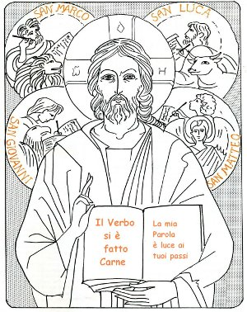

…è pregata
Vieni, Signore Gesù. Per l'ultima ora, per ogni ora, per ogni giorno. Vieni a redimere il mio tempo, il tempo del mondo, occupandolo con la tua presenza. Te Deum laudamus, per quanto ci hai donato.

…mi impegna
E in questo ultimo giorno dell'anno sarebbe davvero bello trovare uno spazio di silenzio per mettere nelle mani di Dio tutti i nostri grazie. Al posto degli inutili e costosi botti di capodanno, troviamoci un angolo di silenzio, uno spazio per umanizzare il tempo che ci scorre sulla pelle. Grazie per le persone, gli incontri, gli eventi, le situazioni che mi hanno fatto crescere, che mi hanno purificato e, magari con fatica, mi hanno fatto un uomo o una donna migliore. Grazie per tutti quei passaggi nascosti di Dio nella mia vita, per tutte le occasioni nella quali ho riconosciuto la sua impronta digitale e il suo sorriso nel volto del fratello. Grazie per la forza e il coraggio che inaspettatamente mi sono trovato nelle vene.
Raccogliamo tutti i nostri grazie e lasciamoli nelle Sue mani.
Non c'è posto più sicuro.

UNA PAROLA DI BENEDETTO XVI PER LA FINE ANNO

Il Te Deum che innalziamo al Signore questa sera, al termine di un anno solare, è un inno di ringraziamento che si apre con la lode - «Noi ti lodiamo, Dio, ti proclamiamo Signore» - e termina con una professione di fiducia - «Tu sei la nostra speranza, non saremo confusi in eterno». Quale che sia stato l’andamento dell’anno, facile o difficile, sterile o ricco di frutti, noi rendiamo grazie a Dio. Nel Te Deum, infatti, è contenuta una saggezza profonda, quella saggezza che ci fa dire che, nonostante tutto, c’è del bene nel mondo, e questo bene è destinato a vincere grazie a Dio, il Dio di Gesù Cristo, incarnato, morto e risorto. Certo, a volte è difficile cogliere questa profonda realtà, poiché il male fa più rumore del bene; un omicidio efferato, delle violenze diffuse, delle gravi ingiustizie fanno notizia; al contrario i gesti di amore e di servizio, la fatica quotidiana sopportata con fedeltà e pazienza rimangono spesso in ombra, non emergono. Anche per questo motivo non possiamo fermarci solo alle notizie se vogliamo capire il mondo e la vita; dobbiamo essere capaci di sostare nel silenzio, nella meditazione, nella riflessione calma e prolungata; dobbiamo saperci fermare per pensare. In questo modo il nostro animo può trovare guarigione dalle inevitabili ferite del quotidiano, può scendere in profondità nei fatti che accadono nella nostra vita e nel mondo, e giungere a quella sapienza che permette di valutare le cose con occhi nuovi. Soprattutto nel raccoglimento della coscienza, dove ci parla Dio, si impara a guardare con verità le proprie azioni, anche il male presente in noi e intorno a noi, per iniziare un cammino di conversione che renda più saggi e più buoni, più capaci di generare solidarietà e comunione, di vincere il male con il bene. Il cristiano è un uomo di speranza, anche e soprattutto di fronte al buio che spesso c’è nel mondo e che non dipende dal progetto di Dio ma dalle scelte sbagliate dell’uomo, perché sa che la forza della fede può spostare le montagne: il Signore può illuminare anche la tenebra più profonda.

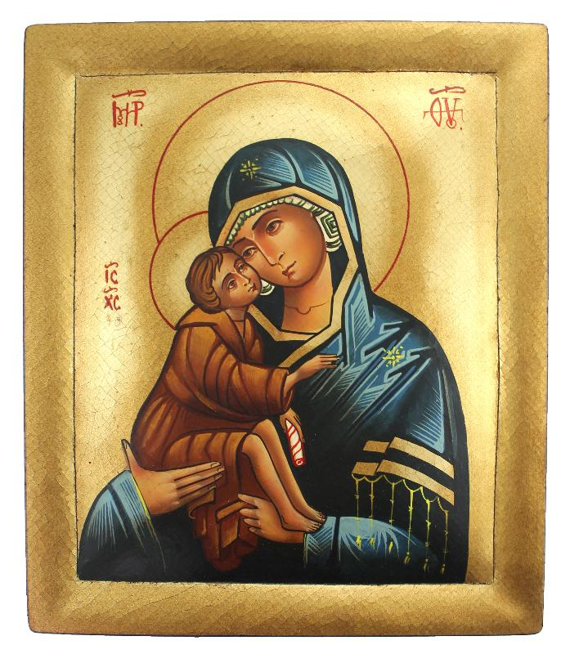
Giovedì, 1 gennaio 2015
Maria SS.ma Madre di Dio -
Giornata Mondiale della Pace
Liturgia della Parola
Nm 6,22-27; Sal 66; Gal 4,4-7; Lc 2,16-21
La Parola di Dio
…è ascoltata
In quel tempo, [i pastori] andarono, senza indugio, e trovarono Maria e Giuseppe e il bambino, adagiato nella mangiatoia. E dopo averlo visto, riferirono ciò che del bambino era stato detto loro. Tutti quelli che udivano si stupirono delle cose dette loro dai pastori. Maria, da parte sua, custodiva tutte queste cose, meditandole nel suo cuore.
I pastori se ne tornarono, glorificando e lodando Dio per tutto quello che avevano udito e visto, com’era stato detto loro. Quando furono compiuti gli otto giorni prescritti per la circoncisione, gli fu messo nome Gesù, come era stato chiamato dall’angelo prima che fosse concepito nel grembo.

…è meditata

Otto giorni dopo Natale ritorna lo stesso racconto di quella notte: Natale non è facile da capire. Facciamoci guidare allora da Maria, che custodiva e meditava tutte queste cose nel suo cuore; che cercava il filo d'oro che tenesse insieme gli opposti: una stalla e «una moltitudine di angeli», una mangiatoia e un «Regno che non avrà fine». Come lei, come i pastori, anche noi salviamo almeno lo stupore: a Natale il Verbo è un neonato che non sa parlare, l'Eterno è appena il mattino di una vita, l'Onnipotente è un bimbo capace solo di piangere. Dio ricomincia sempre così, con piccole cose e in alto silenzio.
Gli fu messo nome Gesù “La potenza del nome di Gesù è grande e molteplice: è rifugio per i penitenti, sollievo per i malati, sostegno nella preghiera, esso ottiene il perdono dei peccati, la vittoria nelle tentazioni, la grazia della salvezza” (San Tommaso d’Aquino). Con quanta dolcezza questo nome è stato pronunciato da Maria! Nella bocca della madre il nome del figlio acquista sempre sfumature di tenerezza. Oggi la Chiesa ci presenta Maria con il titolo di Madre di Dio: cosa più grande di Lei non si può dire.
-------------------------------------------
Gli angeli cantano, i pastori guardano, Maria tace! E custodisce il bimbo avvolgendolo di silenzio! Maria, deve darlo lei, il nome, ma, dopo averlo pronunciato, lo custodisce nel silenzio. E in silenzio lo offre a tutti noi. E' figlio suo, ma appartiene a noi! Come noi, vogliamo appartenere a Lei, Madre di Dio, ma anche Madre nostra, da quando Gesù, sulla Croce, ci disse: " E' Madre mia, ma la do a voi".

…è pregata
Così come allora appari oggi a me o Vergine. Sei una madre che pietosa mi accoglie, sei una sposa che in tutto a sé mi rapisce. Non vedo che Te. Vivo di Te come un figlio che si nutre al tuo seno. Mi nutre o Vergine la tua luce, la tua pura bellezza. Non ho nulla da chiederti: mi basta che rimanga per me la tua visione. Divo Barsotti

…mi impegna
PAPA FRANCESCO: All’inizio di un nuovo anno, che accogliamo come una grazia e un dono di Dio all’umanità, desidero rivolgere, ad ogni uomo e donna, così come ad ogni popolo e nazione del mondo, ai capi di Stato e di Governo e ai responsabili delle diverse religioni, i miei fervidi auguri di pace, che accompagno con la mia preghiera affinché cessino le guerre, i conflitti e le tante sofferenze provocate sia dalla mano dell’uomo sia da vecchie e nuove epidemie e dagli effetti devastanti delle calamità naturali. Prego in modo particolare perché, rispondendo alla nostra comune vocazione di collaborare con Dio e con tutti gli uomini di buona volontà per la promozione della concordia e della pace nel mondo, sappiamo resistere alla tentazione di comportarci in modo non degno della nostra umanità.

Venerdì, 2 gennaio 2015
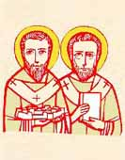
Santi Basilio Magno e Gregorio Nazianzeno, Basilio (Cesarea di Cappadocia, attuale Kaysery, Turchia, 330 – 1 gennaio 379), vescovo della sua città natale (370), fu una delle figure più significative della Chiesa nel sec. IV: geniale guida dei suoi fedeli, difensore tenace della fede e della libertà della Chiesa, instauratore di nuove forme di vita comunitaria, creatore di istituzioni caritative, promotore di liturgia (vedi l’anafora che porta il suo nome) e autore fecondo nel campo ascetico (Le Grandi e Piccole Regole), teologico e omiletico.
Gregorio (Nazianzo, attuale Nemisi in Turchia, 330 – 25 gennaio 389/390) condivise con l’amico Basilio la formazione culturale e il fervore mistico. Fu eletto patriarca di Costantinopoli nel 381. Temperamento di teologo e uomo di governo, rivelò nelle sue opere oratorie e poetiche l’intelligenza e l’esperienza del Cristo vivente e operante nei santi misteri
Liturgia della Parola
1Gv 2,29 – 3,6; Sal 97; Gv 1,29-34
La Parola di Dio
…è ascoltata
Questa è la testimonianza di Giovanni, quando i Giudei gli inviarono da Gerusalemme sacerdoti e levìti a interrogarlo: «Tu, chi sei?». Egli confessò e non negò. Confessò: «Io non sono il Cristo». Allora gli chiesero: «Chi sei, dunque? Sei tu Elìa?». «Non lo sono», disse. «Sei tu il profeta?». «No», rispose. Gli dissero allora: «Chi sei? Perché possiamo dare una risposta a coloro che ci hanno mandato. Che cosa dici di te stesso?». Rispose: «Io sono voce di uno che grida nel deserto: Rendete diritta la via del Signore, come disse il profeta Isaìa». Quelli che erano stati inviati venivano dai farisei. Essi lo interrogarono e gli dissero: «Perché dunque tu battezzi, se non sei il Cristo, né Elìa, né il profeta?». Giovanni rispose loro: «Io battezzo nell’acqua. In mezzo a voi sta uno che voi non conoscete, colui che viene dopo di me: a lui io non sono degno di slegare il laccio del sandalo». Questo avvenne in Betània, al di là del Giordano, dove Giovanni stava battezzando.

…è meditata

La prima persona che si incontra nel quarto Vangelo è il Battista, uomo giusto e austero. Vive nel deserto, lontano dalla capitale religiosa e politica. Eppure, in molti vanno da lui per ricevere un battesimo di penitenza ed essere così rigenerati. Tutti lo stimano, al punto da indicarlo come il Messia, o come Elia, o comunque come un grande profeta. Egli si schernisce e insiste nel dire: "Non sono il profeta, non sono il Messia". Di se stesso dice solo: "Io sono voce di uno che grida nel deserto: raddrizzate la via del Signore". E cos'è una voce? Poco più che nulla. Eppure le parole che il Battista pronuncia non sono vane: provengono da un cuore giusto. Sono parole vere che giungono sino al cuore. Questa è la sua forza: una forza debole, che riesce però a toccare il cuore di chi lo ascolta. Giovanni è figura dei testimoni del Vangelo, potremmo dire figura della stessa Chiesa: essere cioè una voce che indica agli uomini Gesù. Giovanni non si appartiene, non è (e non vuole essere) al centro della scena; egli indica un altro: il Signore. È un modo di concepirsi e di vivere ben lontano dalle abitudini usuali di chi si mette al centro della scena. E' questa la vocazione del discepolo, e anche la sua gioia.
--------------------------------------------------------------------
Non ci possiamo accorgere del sorriso di Dio se il nostro cuore è pieno di noi stessi. Se la nostra unica preoccupazione è quella di apparire, se la nostra ansia di essere accettati, accolti, applauditi ci strangola e monopolizza ogni nostro pensiero, ogni nostra azione. Non possiamo fare spazio a Dio se diventiamo "dio" per noi stessi. Giovanni Battista non si prende per Dio e, alla luce della Parola, pieno dell'esperienza di Dio, dice di essere solo una voce. Il più grande uomo mai nato sulla terra sa dire di se stesso che è una voce imprestata alla Parola di Dio. E noi, cosa diciamo di noi stessi?

…è pregata
O Dio, che hai illuminato la tua Chiesa con l’insegnamento e l’esempio dei santi Basilio e Gregorio Nazianzeno, donaci uno spirito umile e ardente, per conoscere la tua verità e attuarla con un coraggioso programma di vita.

…mi impegna
O Padre, che ci hai nutrito di Cristo, pane vivo, formaci alla scuola del suo Vangelo, perché sull'esempio dei Santi Basilio e Gregorio Nazianzeno conosciamo la sua verità e la testimoniamo nella carità fraterna.

Sabato, 3 gennaio 2015
Liturgia della Parola
1Gv 3,7-10; Sal 97; Gv 1,29-34
La Parola di Dio
…è ascoltata
In quel tempo, Giovanni, vedendo Gesù venire verso di lui, disse: «Ecco l’agnello di Dio, colui che toglie il peccato del mondo! Egli è colui del quale ho detto: “Dopo di me viene un uomo che è avanti a me, perché era prima di me”. Io non lo conoscevo, ma sono venuto a battezzare nell’acqua, perché egli fosse manifestato a Israele».
Giovanni testimoniò dicendo: «Ho contemplato lo Spirito discendere come una colomba dal cielo e rimanere su di lui. Io non lo conoscevo, ma proprio colui che mi ha inviato a battezzare nell’acqua mi disse: “Colui sul quale vedrai discendere e rimanere lo Spirito, è lui che battezza nello Spirito Santo”. E io ho visto e ho testimoniato che questi è il Figlio di Dio».

…è meditata

Chissà se quella scintilla che è brillata nei nostri occhi la notte di Natale ha cambiato il nostro cuore...
Chissà se il Cristo Salvatore ha preso vita in noi, se la nostra vita si è lasciata impastare da quel lievito di novità...
Chissà se quella stella che i magi d'oriente ci hanno invitato a seguire, ha riempito anche i nostri cuori di una grandissima gioia...
Chissà...
Oggi la liturgia ci riporta nuovamente a confrontarci con Giovanni battista. Il quarto Vangelo non racconta la scena del Battesimo di Gesù, ma mette sulle labbra del cugino asceta la rivelazione del Messia: Ecco l'agnello di Dio, colui che toglie il peccato del mondo!
Tutti i giorni ascoltiamo nell'Eucarestia questa frase, proviamo a capirla meglio. Innanzitutto bisogna dire che questa presentazione che Giovanni fa di Gesù, contiene una novità strabiliante. A differenza della tradizione ebraica, dove è l'uomo che si deve offrire a Dio, qui ci viene presentato un Dio che rovescia le parti, che capovolge le logiche del gioco. L'immagine dell'Agnello di Dio sottolinea che è Lui stesso che si offre per noi, che si dona e si consegna.
Questo capovolgimento è una vera rivoluzione perché sposta le priorità del discepolo: non c'è nulla da conquistare, non ci sono punti premio da far segnare sulla tessera del buon cristiano, ma tutto è un dono da accogliere e da condividere.
Interessantissima è anche la seconda parte dell'affermazione: "... che toglie il peccato del mondo". L'Evangelista usa il vocabolo al singolare per rivelare un aspetto preciso della missione di Gesù che da subito viene messo in luce. In quanto "agnello di Dio" si delinea una missione di espiazione e di liberazione, ma nel mirino di Gesù non sono solo i peccati degli uomini - cioè le singole mancanze o inosservanze - bensì il peccato in quanto tale, cioè quella radice di male che ognuno di noi si porta dentro.
Il progetto di salvezza di Gesù non è un rattoppo d'emergenza, ma è una ricostruzione radicale e totale del cuore. Coraggio, cari amici, proviamoci. Lasciamo che la potenza dello Spirito di Cristo ci ricostruisca il cuore, doni freschezza alla nostra vita, ci riconsegni all'autenticità della nostra vita da discepoli.
-------------------------------------------------
Cristo è la gioia che vince ogni sofferenza, che Cristo è la vita che vince ogni morte, che Cristo è la pace che vince ogni angoscia.
Chiara Amirante

…è pregata
Donami, Signore, di essere come il Battista: una voce che annuncia la tua presenza, un dito che la indica, un cuore appassionato che costantemente la cerca.

…mi impegna
Ad abitare oggi presso il Signore con una preghiera intima e personale perché altri lo possano incontrare attraverso di me.
PAPA FRANCESCO Udienza Mercoledì 17 Dicembre 2014
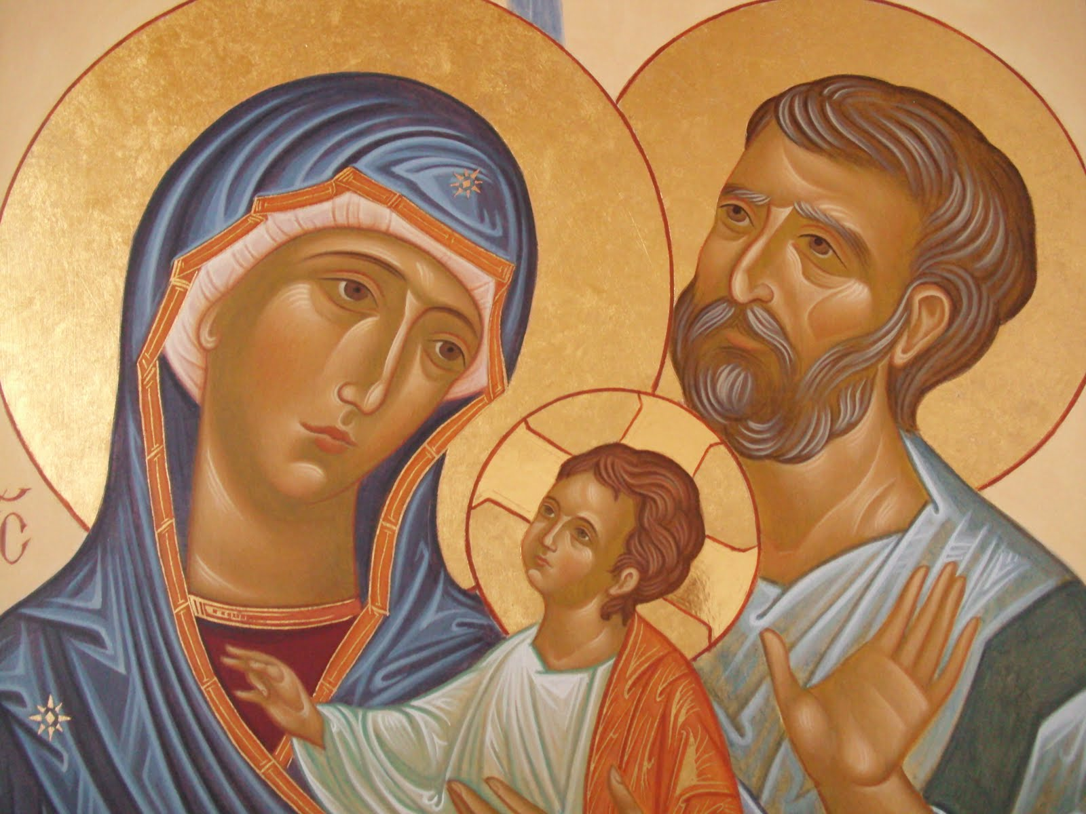
La vicinanza del Natale accende su questo mistero una grande luce. L’incarnazione del Figlio di Dio apre un nuovo inizio nella storia universale dell’uomo e della donna. E questo nuovo inizio accade in seno ad una famiglia, a Nazaret. Gesù nacque in una famiglia. Lui poteva venire spettacolarmente, o come un guerriero, un imperatore… No, no: viene come un figlio di famiglia, in una famiglia. Questo è importante: guardare nel presepio questa scena tanto bella.
Dio ha scelto di nascere in una famiglia umana, che ha formato Lui stesso. L’ha formata in uno sperduto villaggio della periferia dell’Impero Romano. Non a Roma, che era la capitale dell’Impero, non in una grande città, ma in una periferia quasi invisibile, anzi, piuttosto malfamata. Lo ricordano anche i Vangeli, quasi come un modo di dire: «Da Nazaret può mai venire qualcosa di buono?». Forse, in molte parti del mondo, noi stessi parliamo ancora così, quando sentiamo il nome di qualche luogo periferico di una grande città. Ebbene, proprio da lì, da quella periferia del grande Impero, è iniziata la storia più santa e più buona, quella di Gesù tra gli uomini! E lì si trovava questa famiglia.
Gesù è rimasto in quella periferia per trent’anni. L’evangelista Luca riassume questo periodo così: Gesù «era loro sottomesso [cioè a Maria e Giuseppe]. E uno potrebbe dire: “Ma questo Dio che viene a salvarci, ha perso trent’anni lì, in quella periferia malfamata?” Ha perso trent’anni! Lui ha voluto questo. Il cammino di Gesù era in quella famiglia. « La madre custodiva nel suo cuore tutte queste cose, e Gesù cresceva in sapienza, in età e in grazia davanti a Dio e davanti agli uomini». Non si parla di miracoli o guarigioni, di predicazioni - non ne ha fatta nessuna in quel tempo - di folle che accorrono; a Nazaret tutto sembra accadere “normalmente”, secondo le consuetudini di una pia e operosa famiglia israelita: si lavorava, la mamma cucinava, faceva tutte le cose della casa, stirava le camice… tutte le cose da mamma. Il papà, falegname, lavorava, insegnava al figlio a lavorare. Trent’anni. “Ma che spreco, Padre!”. Le vie di Dio sono misteriose. Ma ciò che era importante lì era la famiglia! E questo non era uno spreco! Erano grandi santi: Maria, la donna più santa, immacolata, e Giuseppe, l’uomo più giusto… La famiglia.
Saremmo certamente inteneriti dal racconto di come Gesù adolescente affrontava gli appuntamenti della comunità religiosa e i doveri della vita sociale; nel conoscere come, da giovane operaio, lavorava con Giuseppe; e poi il suo modo di partecipare all’ascolto delle Scritture, alla preghiera dei salmi e in tante altre consuetudini della vita quotidiana. I Vangeli, nella loro sobrietà, non riferiscono nulla circa l’adolescenza di Gesù e lasciano questo compito alla nostra affettuosa meditazione. L’arte, la letteratura, la musica hanno percorso questa via dell’immaginazione. Di certo, non ci è difficile immaginare quanto le mamme potrebbero apprendere dalle premure di Maria per quel Figlio! E quanto i papà potrebbero ricavare dall’esempio di Giuseppe, uomo giusto, che dedicò la sua vita a sostenere e a difendere il bambino e la sposa – la sua famiglia – nei passaggi difficili! Per non dire di quanto i ragazzi potrebbero essere incoraggiati da Gesù adolescente a comprendere la necessità e la bellezza di coltivare la loro vocazione più profonda, e di sognare in grande! E Gesù ha coltivato in quei trent’anni la sua vocazione per la quale il Padre lo ha inviato. E Gesù mai, in quel tempo, si è scoraggiato, ma è cresciuto in coraggio per andare avanti con la sua missione.
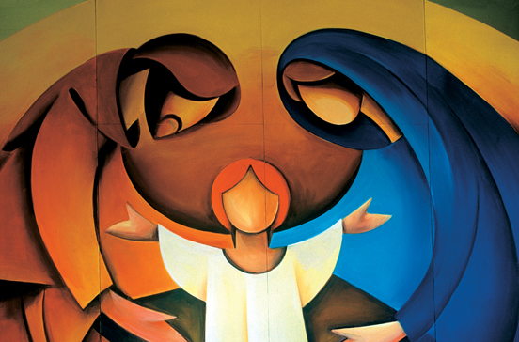
Ciascuna famiglia cristiana – come fecero Maria e Giuseppe – può anzitutto accogliere Gesù, ascoltarlo, parlare con Lui, custodirlo, proteggerlo, crescere con Lui; e così migliorare il mondo. Facciamo spazio nel nostro cuore e nelle nostre giornate al Signore. Così fecero anche Maria e Giuseppe, e non fu facile: quante difficoltà dovettero superare! Non era una famiglia finta, non era una famiglia irreale. La famiglia di Nazareth ci impegna a riscoprire la vocazione e la missione della famiglia, di ogni famiglia. E, come accadde in quei trent’anni a Nazareth, così può accadere anche per noi: far diventare normale l’amore e non l’odio, far diventare comune l’aiuto vicendevole, non l’indifferenza o l’inimicizia. Non è un caso, allora, che “Nazareth” significhi “Colei che custodisce”, come Maria, che – dice il Vangelo – «custodiva nel suo cuore tutte queste cose». Da allora, ogni volta che c’è una famiglia che custodisce questo mistero, fosse anche alla periferia del mondo, il mistero del Figlio di Dio, il mistero di Gesù che viene a salvarci, è all’opera. E viene per salvare il mondo. E questa è la grande missione della famiglia: fare posto a Gesù che viene, accogliere Gesù nella famiglia, nella persona dei figli, del marito, della moglie, dei nonni… Gesù è lì. Accoglierlo lì, perché cresca spiritualmente in quella famiglia. Che il Signore ci dia questa grazia in questi ultimi giorni prima del Natale.
